V06082020

SEILINGSBESTEMMELSER

Onsdagsserie
Distanseseilas og Baneseilas

Høsten 2020

Organiserende myndighet:
Asker seilforening

www.askerseil.no

1 REGLER
1.1 Regattaen vil være underlagt reglene slik de er definert i Kappseilingsreglene 2017 - 2020. For NOR Rating gjelder også NOR Rating Klasseregler 2020. Regel 51 i Kappseilingsreglene endres slik at båter som er målt inn i NOR Rating med flyttbar vannballast eller svingkjøl kan benytte dette. For all annen ballast gjelder regel 51. Ved kun en eller to personer i båten er det tillatt å bruke autopilot. Dette endrer regel 52.
1.2 NSFs og NIFs generelle bestemmelser for lisens, reklame, doping og rett til å delta gjelder for serien.

1.3 Regattaen består av en serie på 7 onsdagsseilaser hvorav de 5 seilaser er tellende (dvs. at det er anledning til to strykninger dersom alle seilaser gjennomføres).

1.4 Serien seiles med de smittevernbegrensninger som følger av offentlige forskrifter og retningslinjer/anbefalinger gitt av NFH og NSF. Regattaen er åpen for kjølbåter innen følgende kategorier:
- Singehanded (kun en person om bord)
- Doublehanded og 3-manns besetning (maksimalt 3 personer om bord)
- Husstands (besetning utelukkende bestående av medlemmer fra samme husstand)
Båter med flere seilere skal søkes holdt minst 1 meters avstand til andre enn personer fra samme husstand. Deltakerne oppfordres til å være påpasselige med eget smittevern; håndhygiene, hoste i albu, unngå deltakelse ved sykdomstegn, mm. Det vil ikke bli samling på land før eller etter regattaene. Alle deltakere (både skipper og mannskap) må registreres med navn og kontaktopplysninger for deltakelse. Smittevernansvarlig for arrangementet vil være regattasjef i Asker Seilforening; regatta@askerseil.no. Disse smittevernbestemmelser kan endres på kort varsel dersom smittesituasjon eller regler/anbefalinger knyttet til dette endres.

2 BESKJEDER TIL DELTAGERE
2.1 Beskjeder til deltagerne vil bli kunngjort på Facebook-gruppen Storbåtseiling i Asker seilforening.
Beskjeder til deltakere bli forsøkt gitt på VHF kanal 69 som et supplement til signaler gitt med flagg iht. reglene. Manglende eller feil i beskjed på VHF vil ikke gi grunnlag for godtgjørelse.

3 ENDRINGER I SEILINGSBESTEMMELSENE
3.1 Eventuelle endringer i seilingsbestemmelsene eller tidsprogrammet vil bli oppslått før kl 20.00 dagen før de trer i kraft.
3.2 I samarbeid med Bærum og Nesodden Seilforeninger vil det bli søkt lagt til rette for to «superonsdager» hvor flere seilforeninger slår sammen sine onsdagsregattaer og legger disse til et eget baneområde lettest mulig tilgjengelig for alle. Superonsdager fremgår av tidsprogrammet nedenfor.

4 SIGNALER PÅ LAND
4.1 Det vil ikke bli gitt signaler på land.

5 TIDSPROGRAM FOR SEILASENE
5.1 Dato for seilasene:
12.aug Bane-seilas Utlagte merker
19.aug SUPERONSDAG Utlagte merker
26.aug Distanse-seilas Faste merker
02.sep SUPERONSDAG Utlagte merker
09.sep Bane-seilas Klubbmesterskap
16.sep Distanse-seilas Klubbmesterskap
23.sep Bane-seilas Klubbmesterskap

Totalt 7 seilaser, hvorav 5 seilaser seiles på bane med utlagte merker og
2 seilaser seiles som distanse-seilas på faste merker.

5.2 Det seiles 1 seilas hver seilingsdag.
5.3 Ikke noe varselsignal vil bli gitt etter klokken 20:00.

6 KLASSEINNDELING OG KLASSEFLAGG
Serieseilasen seiles som en kombinert bane- og distanseseilas hvor 5 seilaser er baneseilaser og 2 distanseseilaser. Båter som ikke har rukket å anskaffe målebrev er velkomne til å starte sammen med øvrige klasser, men vil få måltall fastsatt iht. pkt. 18.1 nedenfor. Båter som ikke har til hensikt å anskaffe målebrev starter sammen med liten klasse og blir scoret i egen resultatliste etter rekkefølgen i mål.
Båttype | Klasseflagg
Stor klasse (Nor rating>=0,98) | E
Liten klasse (Nor rating<0,98) | F

Ved superonsdager kan båter fra andre seilforeninger enn Asker SF delta i hhv stor eller liten klasse iht. den inndeling de har i sin egen forening.

7 BANEOMRÅDER
Tillegg A viser startområdets omtrentlige beliggenhet.

8 LØPENE
8.1 Diagrammene i tillegg B og C viser løpene for hhv. pølsebane og distanseseilas, med omtrentlige vinkler mellom leggene, rekkefølgen merkene skal passeres i og hvilken side man skal ha hvert merke på.

9 MERKER
9.1 Merkene på baneseilas for alle klasser vil være gule oppblåsbare bøyer. Alle bøyer rundes om babord.
Distanseseilasen seiles på faste merker, se tillegg C.
9.2 Startmerket/målmerket vil være gul oppblåsbar bøye ved start-/målbåt. Se vedlegg B, diagrammet.

10 STARTEN
10.1 Dummystart
Det vil bli arrangert en dummystart samlet for alle klasser. Varselsignal for dummystarten vil være klokken 18:15 (Superonsdag kl 18.45). Det vises flagg Q for dummystart sammen med aktuelle klasseflagg.
Dummystarten startes ved å bruke regel 26.
Dummystarten vil bli annullert etter ca 2 minutter seiling ved at startbåt viser flagg N.

10.2 Ordinær start av klassene
Etter avblåst dummystart vil ordinær start av klassene gjennomføres ved å bruke regel 26. Første varselsignal for ordinære klassestarter vil være kl 18.30 (SuperOnsdag kl 19:00).
10.3 Startlinjen vil være mellom gul oppblåsbar bøye på barbord ende og North Sails flagg om bord i startbåt styrbord ende.
10.4 Båter hvis varselsignal ikke har blitt gitt skal holde seg unna startområdet under startsekvensen for andre seilaser.
10.5 En båt som starter senere enn 8 minutter etter sitt startsignal vil bli scoret DNS (startet ikke) uten en høring. Dette endrer regel A4.

11 ENDRING OG AVKORTING AV LØPET
11.1 For å endre neste legg av løpet vil regattakomiteen legge et nytt merke (eller flytte mållinjen) og fjerne det opprinnelige merke så snart som praktisk mulig. Det nye merket vil være oransje kulebøye. Når et nytt merke erstattes ved en senere anledning, blir det erstattet med det opprinnelige merke.
11.2 Løpet kan avkortes ved ethvert merke. Mållinjen vil da være mellom komitebåt og det merke den ligger ved i direkte linje fra foregående merke. Komitebåten viser flagg «S» og to lydsignaler. Endring av løpet vil om mulig varsles på VHF kanal 69.

12 MÅL
Mållinjen vil være mellom en stang med North Sails flagg på målbåt ved styrbord ende og gul oppblåsbar bøye ved babord ende.

13 STRAFFESYSTEM
13.1 Kappseilingsregel 44.1 er endret slik at totørnstraff er erstattet med entørnstraff.
13.2 Båter som ikke opptrer ihht regel 69, «Dårlig oppførsel» eller som opptrer på en slik måte at man utgjør en fare for andre, kan bli diskvalifisert fra regattaen uten mulighet for protest.

14 MAKSIMALTID
14.1 Båter som ikke fullfører innen kl 21.00 noteres som DNF (Fullførte ikke) uten en høring. Dette endrer reglene 35, A4 og A5.

15 PROTESTER OG SØKNADER OM GODTGJØRELSE
15.1 Båter som akter å protestere på andre båter for brudd på kappseilingsreglenes del 2 skal umiddelbart etter målgang gi beskjed om dette til målbåten (i tillegg til å sette protestflagg og innlevere skriftlig protest). Dette kommer i tillegg til regel 61.3.
15.2 Protestskjemaer kan lastes ned fra https://www.norgesseilforbund.org/index.php/component/edocman/protestskjema-nonb/download?Itemid= Protester og søknader om godtgjørelse eller gjenåpning skal leveres der innen den relevante tidsfristen. Protesten leveres på e-post til storbaat@askerseil.no
15.3 For hver klasse gjelder at protestfristen er 180 minutter etter at siste båt har fullført dagens seilas.
15.4 Beskjed om protester vil bli slått opp på Storbåtgruppen Asker Seilforening sin Facebook-side innen 24 timer etter protestfristens utløp for å underrette deltagere om høringer hvor de er parter eller er nevnt som vitner. Påprotesterte vil bli forsøkt kontaktet. Høringene vil foregå i protestrommet og starter som angitt ved oppslag.

16 POENGBEREGNING
Poengberegningen gjøres i tråd med regel 90.3 og appendiks A i kappseilingsreglene.
Dette innebærer at 1.plass gir et poeng, 2.plass gir to poeng, 3.plass gir tre poeng, osv. En båt som kom til startområdet men ikke startet, ikke fullførte, som trakk seg fra løpet eller som ble diskvalifisert, skal gis poeng for en plassering tilsvarende én mer enn det antall båter som fullførte. En båt som ikke kom til startområdet skal scores for en plassering tilsvarende én mer enn antallet båter kom til startområdet.
Nybegynnere hvor båteier før 12. august (første regattadag) ikke har deltatt i mer enn fem regattaer tidligere, får avkortet sin seilingstid med 2 minutter forutsatt at de gir start-/målbåt beskjed om dette senest 1 time etter avsluttet første gangs seriedeltagelse. Tidsfradraget gjelder alle serieseilaser i 2020, unntatt Superonsdager. Hensikten er å gi nybegynnere rom for å starte uten å måtte kjempe om plassen først på startlinjen.
Dette endrer regel 90.3 og appendiks A. Den båt som etter avsluttet serie har lavest poengsum, vinner serien.

17 SIKKERHETSBESTEMMELSER
17.1 Startende båter skal tilfredsstille sikkerhetskategori 4. Dette gjelder ikke for klassebåter som oppfyller klassens sikkerhetskrav.
17.2 En båt som trekker seg fra en seilas skal underrette startbåten på VHF kanal 69 så snart som mulig.

18 MÅLEBREV
18.1 Båter med gyldig målebrev vil bli ratet iht. dette, se dog pkt. 16 vedr nybegynnere.
Båter som ikke har rukket å få målebrev, vil få fastsatt et skjønnsmessig måletall av regattakomiteen basert på søsterbåter, lignende båter, utløpt målebrev fra foregående år el.l. Regattakomiteen vil legge på et skjønnsmessig påslag for å unngå å belønne båter uten gyldig målebrev. Regattakomiteens avgjørelse er suveren og endelig inntil gyldig målebrev fremlegges. Når dette fremlegges vil det få effekt for resterende seilaser i serien, men ikke tilbakevirkende kraft.
18.2 For båter med spinnaker/gennaker beregnes tiden med denne NOR Rating for hele sesongen med mindre det som nedenfor angitt gis beskjed om annet.
Båter som seiler singehanded med kun en person om bord, kan for serien eller den enkelte seilas få beregnet korrigert tid basert på shorthanded NOR Rating måltall forutsatt at det meldes fra om dette på epost til sergey.zaikov@gmail.com med kopi til morten.sollerud@norilia.no senest 1 time etter målgang.
Båter som seiler doublehandet med kun to personer om bord, båter med 3 personer om bord og båter med familiebesetning, får beregnet korrigert tid basert på ordinært NOR Rating måltall (som for båter med fullt mannskap).

19 TRENERBÅTER
Lagledere, trenere og annet hjelpepersonell kan bevege seg i baneområdet og kommunisere med deltagende båter.

20 FJERNING AV SØPPEL
Søppel skal ikke kastes i sjøen, men bringes til land og kastes der.

21 PREMIER
Arrangøren foretar 1/4 premiering i hver klasse.

22 ANSVARSFRASKRIVELSE
Deltagere i regattaen deltar ene og alene på eget ansvar. Se Seilreglementets regel 4 - Avgjørelse om å kappseile. Den organiserende myndighet vil ikke akseptere noe ansvar for skade på materiell eller person eller dødsfall inntruffet i forbindelse med, før, under eller etter regattaen.

23 FORSIKRING
Hver deltagende båt skal være forsikret med gyldig ansvarsforsikringfor skade på annen båt eller person.

TILLEGG A
BANEOMRÅDE

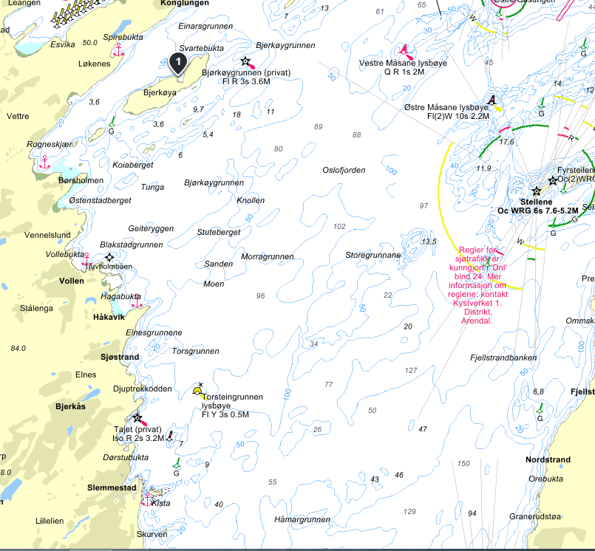
Startområde baneseilas utlagte merker

TILLEGG B
ILLUSTRASJON AV LØPET
Bane 1 – Baneseilas, utlagte merker
– gule bøyer
Hvilke løp som skal seiles vises som følger:
Tallstander 1 sammen med varselsignal:
Start, 1, mål

Ingen tallstander sammen med varselsignal:
Start - 1 – 2 – 1 - mål

Tallstander 3 sammen med varselsignal:
Start - 1 - 2 – 1 – 2 – 1 – mål

Alle merker rundes om babord

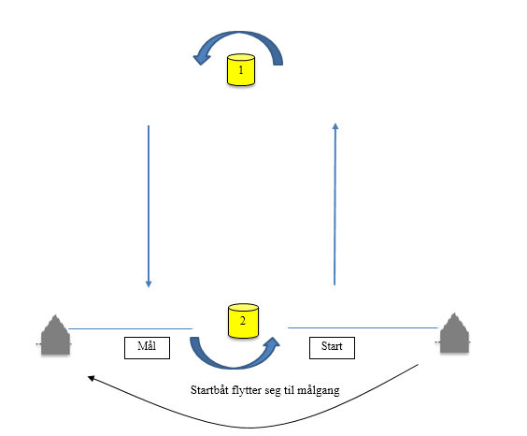

TILLEGG C
ILLUSTRASJON AV LØPET
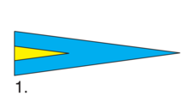
Distanseseilas, faste merker
Bane 1

– Tallstander 1
sammen med klasseflagg

- Start- og mållinje som for øvrige klasser avh. av vindretning
- Gul lys/lydbøye Torsteinsgrunnen BB (VEAS-bøya)
- Grønn stake m/lys Torskegrunnen BB
- Mål
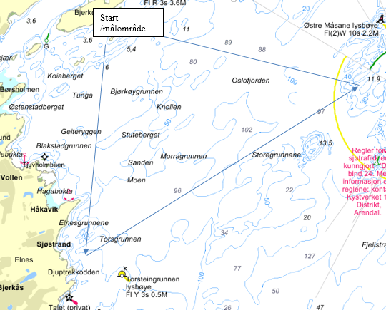

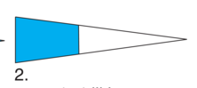
Distanseseilas, faste merker
Bane 2

– Tallstander 2
sammen med klasseflagg

- Start- og mållinje som for øvrige klasser avh av vindretning
- Grønn stake m/lys Torskegrunnen BB
- Vestre Måsane lysbøye BB
- Mål

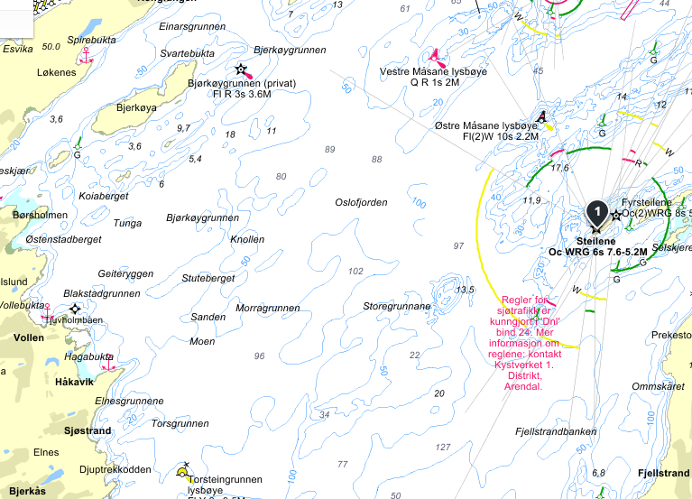
Start-/målområde

Tilleggsinformasjon (ikke del av seilingsbestemmelsene)

Veiledende startrekkefølge og tider
18:15 Varselsignal Dummystart alle klasser - klasseflagg E og F opp - lydsignal
18:16 Klarsignal (4 min) <P> flagg opp lydsignal
18:19 Klarsignal ned (1 min) <P> flagg ned lydsignal
18:20 Startsignal (0 min) klasseflagg E og F ned lydsignal
Ca 2 minutter etter start: Avlysning «N» flagg opp 3 lydsignal

Flagg «N» tas ned etter 3 minutter. Det blir da minst 3 minutter til klarsignal for ordinær start.

18:30 Varselsignal 1. start stor klasse (klasseflagg E )
18:35 Startsignal Stor klasse (klasseflagg E ned) /Varselsignal liten klasse (klasseflagg F )
18:40 Startsignal Liten klasse (klasseflagg F ned)

Enhver kombinasjon av flaggsignaler som settes sammen med et eller flere klasseflagg gjelder kun den/de klasser som er angitt, og ikke øvrige klasser.

